При диагностике неисправности конвейера:
- Необходимо убедится, что он работает в ручном режиме. Для этого запросить у персонала работающего c конвейером, на пульте управления перевезти переключатель режима в положение РУЧНОЙ и нажать кнопки ВПЕРЕД, НАЗАД. Если конвейер не едет в ручном режиме, необходимо чтобы его проверил электрик.

- Проверить есть ли связь с конвейерным агентом. Для этого набрать в браузере на сервере http://127:0.0.1:84/info
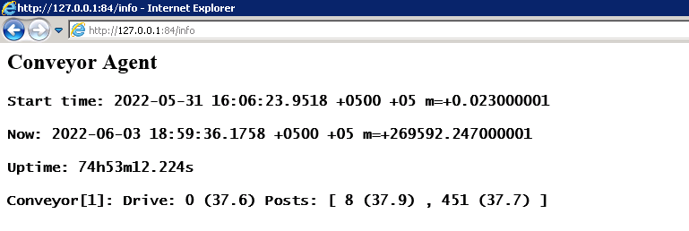
Если данные не изменяются, необходимо перезапустить службу AgbisServiceAgent, которая перезапустит конвейерного агента.

- Запросить у персонала работающего c конвейером проверить не мигает ли лампочка ОШИБКА на пульте управления конвейером. По типу мигания можно определить ошибку.
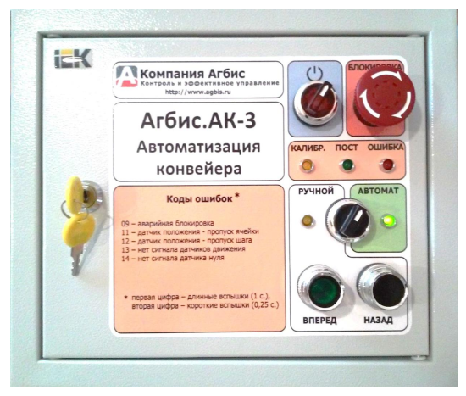
1-я цифра длинные вспышки
2-я цифра короткие вспышка
Код

09 | Аварийная  блокировка | Нажата кнопка аварийной  блокировки на панели  управления или на пульте  поста оператора. | Разблокируйте кнопки  аварийной блокировки  поворотом кнопки по часовой  стрелке.
11 | Датчик  положения –  пропуск  ячейки | Сместилось крепление  датчиков положения | Проверьте надежность  крепления и правильность  расположения датчиков  относительно ленты конвейера.
 |  | Существенно увеличились  промежутки между  секциями составной ленты  (для конвейеров с  составной лентой) | Заменить изношенные участки  элементов конвейера.
12 | Датчик  положения –  пропуск шага | Сместилось крепление  датчиков положения | Проверьте надежность  крепления и правильность  расположения датчиков  относительно ленты конвейера.
13 | Нет сигнала  датчиков  движения | Лента конвейера не  движется | Проверить исправность  привода конвейера в ручном  режиме. Проверить цепи от  колодки привода в  центральном блоке до  контроллера двигателя  конвейера. Возможно  заклинивание ленты конвейера.
 |  | Лента конвейера движется  около 5 секунд, затем  останавливается с  возникновением ошибки 13 | Проверить целостность кабеля  и разъема от датчиков  положения до центрального  блока.
14 | Нет сигнала  датчика  первой  ячейки | Сместилось крепление  датчиков положения | Проверьте надежность  крепления и правильность  расположения датчиков  относительно ленты конвейера.
 |  | Отсутствует магнитная  метка (при использовании  магнитного датчика первой  ячейки) | Проверить правильность  расположения и надежность  крепления магнитной метки на  ленте конвейера.(в т.ч. возможно перепутана полярность магнита
21 | Неверная  полярность  датчиков  движения | В режиме калибровки  длины конвейера конвейер  останавливается с  возникновением ошибки 21 | Поменяйте между собой  провода подключения линий  датчиков положения ДП1 и  ДП2 на колодке датчика  положения в центральном  блоке.

